操作系统课程设计报告

题目： C#模拟文件资源管理器
学号： 031540411 031540404
姓名： 陈阳 滕铭国
任课教师： 李艳

2018年1月
摘 要
操作系统-模拟文件管理系统是利用编程语言实现一个简单的文件管理系统,实现增删查改,权限控制,文件打开,编辑等功能。在编写程序中，通过一个简单的文件系统的实现，理解文件系统的内部功能和内部实现；进一步理解操作系统；通过对实际问题的编程实现，获得实际应用和编程能力。

关键词：文件管理器、文件、操作系统
目录
第一章 绪论 1
1.1 课程设计的目的 1
1.2 课程设计的内容 1
1.3 相关知识 1
1.4章节安排 2
1.5 本章小结 3
第二章 功能需求和UI设计 4
2.1 功能需求 4
2.2 本章小结 5
第三章 各项功能设计 6
3.1 总体设计 6
3.2 UI设计 4
3.3 功能模块设计 6
3.4 本章小结 7
第四章 各项功能的实现 9
4.1 开发环境介绍 9
4.2 主要功能模块的实现 9
4.3 本章小结 16
第五章 测试及成果展示 17
5.1 测试环境 17
5.2 测试用例和结果 17
5.3 本章小结 29
第六章 总结与展望 30
附录 31
参考文献 38

第一章 绪论

1.1 课程设计的目的
“操作系统”是计算机专业的核心专业课，“操作系统课程设计”是理解和巩固操作系统基本理论、原理和方法的重要实践环节。
本课程通过设计实现一个综合作业，加深对操作系统原理的理解，提高综合运用所学知识的能力，培养学生独立工作和解决问题的能力，取得设计与调试的实践经验，为今后进一步从事计算机系统软件和应用软件的分析、研制和开发打下良好的基础。

1.2 课程设计的内容
C#文件系统模拟实现
基本要求： 通过一个简单的文件系统的实现，理解文件系统的内部功能和内部实现；进一步理解操作系统；通过对实际问题的编程实现，获得实际应用和编程能力。通过友好的UI界面实现记本的文件管理器功能。

1.3 相关知识
1.C#的winform编程：
（1）需求分析：根据要求，需要实现增删查改，文件打开编辑，权限控制 。
（2）窗体设计：利用VS工具箱，将需求分析的控件按照操作逻辑摆放，实现界面
（3）事件：根据按钮单击，双击，加载窗口等事件实现增删查改，文件打开编辑，权限控制
2.文件系统实现：
（1）获取磁盘盘符：是通过.Net framework提供的DriveInfo类获取到磁盘。
（2）计算当前目录真实路径：文件管理器设置一个lable标签，lable标签的文本根据目录操作进行动态修改。并根据“【文件夹】”标记判断是否为文件夹
（3）文件基本管理：通过.Net framework提供的Directory和File类，对文件进行基本操作
（4）权限控制：通过.Net framework提供的FileSystemAccessRule类的和System.Security.AccessControl方法实现。
总体设计是根据windows系统原生的文件管理器来参照设计，利用Winform窗体的可视化操作实现文件管理器的功能。

1.4章节安排
第一章绪论，主要是介绍本次课程设计的目的、内容等。
第二章需求分析，主要介绍算法应该实现的功能需求，以及UI设计。
第三章是总体设计，分为3个模块：磁盘盘符初始化、路径计算、文件操作
第四章是算法的实现，根据第三章的设计，很据设计和流程图编程实现每一个模块的功能。
第五章是测试，主要是进行软件的测试，选择测试用例，看软件是否满足所有的需求分析。
第六章是总结，总结本次设计的结果，意义以及对未来的展望。

1.5 本章小结
本章的主要是对于此次实现文件管理系统的背景、意义以及设计安排的进行概述，使读者能够大体了解本课程设计主要实现目标与构成要素，对于接下来的章节的论述有着系统导向作用。

第二章 功能需求和UI设计

2.1 功能需求
- 能够在程序加载的时候列出磁盘列表
- 在单击磁盘盘符会列出磁盘的所有文件和文件夹
- 能够实现双击文件夹进入下一级目录，单击上一层回到上层目录
- 能够在窗口中显示当前目录路径
- 实现查询文件/文件夹功能
- 实现删除文件/文件夹
- 实现权限控制
- 双击.txt格式的文件时在新窗口打开文件

2.2 本章小结
本章的主要是对于此次设计并且实现文件管理器的需求进行分析，包括环境需求、功能需求和性能需求进行详细的分析，确定了此次设计并且实现文件管理器的运行测试环境，以及设计并且实现文件管理器的功能要求和性能要求，为后面的设计并且文件管理器确定了明确的目标。

第三章 总体设计

3.1 总体设计
先参考windows原生资源管理器,根据题目要求进行需求分析,画出文件管理器大致UI,分块设计界面。

3.2 UI设计
1.含有三个ComboBox，分别显示当前磁盘，当前路径
2.含有9个Button,作为基本操作按钮
3．含有4个TextBox作为修改，添加重命名的文本输入框
4.一个ListBox作为文件列表

3.3 功能模块设计
共三个模块：磁盘盘符初始化、路径计算、文件操作

3.3.1初始化磁盘盘符
该模块主要完成电脑的磁盘盘符获取
- 利用DriverInfo类的GetDrivers的方法,将获取到的磁盘盘符,保存到DirverInfo[]的数组里面
- 使用FormLoad的事件方法,在程序初始化加载的时候将DriverInfo[]使用foreach循环,将元素依次赋值到磁盘盘符的ComboBox中,并且将ComboBox的索引设置为0,即默认选中第一个磁盘
    - 路径计算
该模块主要是完成文件列表和路径的计算
1)将一个lable作为路径显示的标签,操作都要首先通过这个lable获取到路径才能进行其他操作
2)根据comboBox的盘符选择列出盘符下的所有文件夹/文件,通过遍历GetDirectories()和GetFIles()的方法,将文件/文件夹添加到ListBox里面
3)双击操作文件夹进行目录更换的时候,去除文件夹名后面的标志位,并将lable中的路径加上文件夹名形成新的文件路径
    - 新建文件夹:首先将新建文件夹名取出去和文件列表中的所有文件夹进行比对,如果存在,则提示”文件夹已经存在”。否则就使用Directory.CreateDirectory(),方法将当前目录加上新建文件夹名作为参数传入此方法
    - 删除文件:获取到当前在文件列表ListFile中的选定项的目录,使用Directory.Delete()/File.Delete()方法去删除文件/文件夹
    - 查找文件:获取需要查找文件的文件名,分别去遍历整个文件列表ListFile,使用Contains()方法查看是否包含要查找的关键字,将存在的文件/文件夹保存到新的list<string>中,遍历完毕之后,再将新list集合中的元素赋给ListFile文件列表，并清空原有元素。
    - 修改文件：使用MoveTo方法，实现修改文件名。
    - 打开文件：将ListFile中选定的文件路径传入到文件FormtxtReader的构造函数，并打开。

3.4 本章小结
本章主要讲述了文件管理系统的设计，主要分三个模块：磁盘盘符初始化，文件路径的计算，基本功能实现，根据功能需求和性能需求进行了详细的设计。

第四章 各项功能实现

4.1 开发环境介绍
1.Windows 10系统。
2. Visual Studio 2017（VS2017）。
VS2017是美国微软公司的开发工具包系列产品，VS是一个基本完整的开发工具集，它包括了整个软件生命周期中所需要的大部分工具，如UML工具、代码管控工具、集成开发环境(IDE)等等。可以用来是实现C#的编译、连接成可执行文件。

4.2 主要功能模块的实现
1)初始化磁盘盘符
void MainFormLoad(object sender, EventArgs e)
{
foreach (DriveInfo di in InitialDisk())
{
cBoxDisks.Items.Add(di.Name);
}
cBoxDisks.SelectedIndex = 0;
gBoxAttri.Visible = false;

}
//程序加载时，读取电脑磁盘盘符
public static DriveInfo[] InitialDisk()
{
DriveInfo[] disks = DriveInfo.GetDrives();
return disks;
}
- 路径计算
if (listFiles.SelectedItem.ToString().Contains("【文件夹】"))
{
string temp = listFiles.SelectedItem.ToString().Replace("【文件夹】", "");
lblPath.Text = lblPath.Text + temp + "\\";
show(lblPath.Text);
}
void show(string path)
{
listFiles.Items.Clear();
DirectoryInfo TheFolder=new DirectoryInfo(path);
try
{
foreach (DirectoryInfo NextFolder in TheFolder.GetDirectories())
this.listFiles.Items.Add("【文件夹】" + NextFolder.Name);
foreach (FileInfo NextFile in TheFolder.GetFiles())
this.listFiles.Items.Add(NextFile.Name);
}
catch(Exception ex)
{
MessageBox.Show("读取磁盘出错：" + ex.Message, "提示");
cBoxDisks.SelectedIndex = 0;
return;
}
}
3）文件操作
3.1) 新建文件夹:
private void btnAddFolder_Click(object sender, EventArgs e)
{
int k = 0;
for (int i = 0; i < listFiles.Items.Count; i++)
{
//判断是否包含文件名
if (listFiles.Items[i].ToString()=="【文件夹】"+txtNewFolder.Text)
{
k++;
}
}
if (k > 0)
{
MessageBox.Show("抱歉，文件已经存在，请重新输入文件名", "提示");
return;
}
else
{
if (txtNewFolder.Text == "")
{
MessageBox.Show("请输入要新建的文件夹名！", "提示");
return;
}
Directory.CreateDirectory(lblPath.Text + txtNewFolder.Text);
MessageBox.Show("创建成功", "提示");
show(lblPath.Text);
gBoxAttri.Visible = false;
}
}
3.2) 删除文件:
private void btnDelFile_Click(object sender, EventArgs e)
{
if(listFiles.SelectedItem==null)
{
MessageBox.Show("请先选择要删除的文件/文件夹", "提示");
return;
}
DialogResult dr = MessageBox.Show("确认删除选中文件/文件夹吗？", "删除提示", MessageBoxButtons.OKCancel);
if (dr == DialogResult.OK)
{
//用户选择确认的操作
int i = listFiles.SelectedItem.ToString().Length;
string name = listFiles.SelectedItem.ToString();
if (name.Contains("【文件夹】"))
{
Directory.Delete(lblPath.Text + name.Substring(5, i - 5));
}
else
{
File.Delete(lblPath.Text + name);
}
MessageBox.Show("删除成功", "提示");
show(lblPath.Text);
txtRename.Text = "";
gBoxAttri.Visible = false;
}
else if (dr == DialogResult.Cancel)
{
return;
}

}
3.3) 查找文件:
private void btnSearchFile_Click(object sender, EventArgs e)
{
if (btnSearchFile.Text=="查找文件")
{
if(txtFileName.Text=="")
{
MessageBox.Show("请输入要查找的文件/文件夹名！","提示");
return;
}
//查找之后的集合
List<string> newList = new List<string>();
//遍历整个listBox
for (int i = 0; i < listFiles.Items.Count; i++)
{
//判断是否包含文件名
if (listFiles.Items[i].ToString().Contains(txtFileName.Text))
{
newList.Add(listFiles.Items[i].ToString());
}
}
//清除搜索前
listFiles.Items.Clear();
//搜索结果显示到listBox
for (int j = 0; j < newList.Count; j++)
{
listFiles.Items.Add(newList[j]);
}
if(listFiles.Items.Count==0)
{
MessageBox.Show("抱歉，没有找到相关文件/文件夹", "提示");
show(lblPath.Text);
}
else
{
MessageBox.Show("查找成功", "提示");
btnSearchFile.Text = "取消查找";
}
}
else
{
show(lblPath.Text);
btnSearchFile.Text = "查找文件";
}

}
3.4) 修改文件：
private void btnRename_Click(object sender, EventArgs e)
{
if(listFiles.SelectedItem==null)
{
MessageBox.Show("请先选定一个文件/文件夹", "警告");
return;
}
if (txtRename.Text == "")
{
MessageBox.Show("请输入要修改的文件/文件夹名！", "提示");
return;
}
if (listFiles.SelectedItem.ToString().Contains("【文件夹】"))
{
//文件夹修改
DirectoryInfo directoryInfo = new DirectoryInfo(selectpath);
RenameDir(directoryInfo, lblPath.Text + txtRename.Text);
show(lblPath.Text);
gBoxAttri.Visible = false;
txtRename.Text = "";

}
else
{
//文件修改
FileInfo fileInfo = new FileInfo(selectpath);
RenameFile(fileInfo, lblPath.Text + txtRename.Text);
show(lblPath.Text);
gBoxAttri.Visible = false;
txtRename.Text = "";
}
}
//文件重命名
public static void RenameFile(FileInfo fInfo, string newPath)
{
Dictionary<string, string> logDic = new Dictionary<string, string>();
logDic.Add("newPath", newPath);
try
{
fInfo.MoveTo(newPath);
MessageBox.Show("重命名文件成功！","提示" );
}
catch(Exception ex)
{
MessageBox.Show("重命名文件失败：" + ex.Message,"提示");
}
}
//文件夹重命名
public static void RenameDir(DirectoryInfo di, string newPath)
{
Dictionary<string, string> logDic = new Dictionary<string, string>();
logDic.Add("newPath", newPath);
try
{
di.MoveTo(newPath);
MessageBox.Show("重命名文件夹成功！", "提示");
}
catch (Exception ex)
{
MessageBox.Show("重命名文件夹失败：" + ex.Message, "提示");
}
}
3.5) 打开文件：
if (listFiles.SelectedItem.ToString().Contains(".txt"))
{
FormTxtReader formTxtReader = new FormTxtReader(lblPath.Text + listFiles.SelectedItem.ToString());
formTxtReader.Text = lblPath.Text + listFiles.SelectedItem.ToString();
formTxtReader.Show();
}
FormTxtReader:
string path = "";
public FormTxtReader(string path)
{
this.path = path;
InitializeComponent();
InitTxt();
}
public void InitTxt()
{
string txtAll = File.ReadAllText(path,Encoding.Default);
txtReader.Text = txtAll;
}
private void btnTxtSave_Click(object sender, EventArgs e)
{
File.WriteAllText(path,txtReader.Text,Encoding.Default);
MessageBox.Show("保存成功！","提示");
this.Close();
}

4.3 本章小结
本章主要是根据上一章的算法设计，画出了磁盘盘符、路径计算、文件操作
的代码。

第五章 测试及成果展示

5.1 测试环境
1.笔记本电脑，windows 10.
2. Visual Studio 2017

5.2 测试用例和结果
主界面: 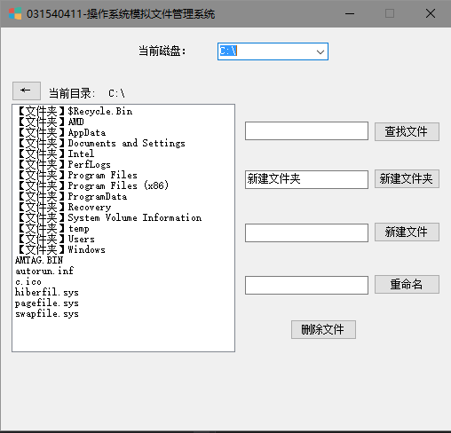
浏览目录: 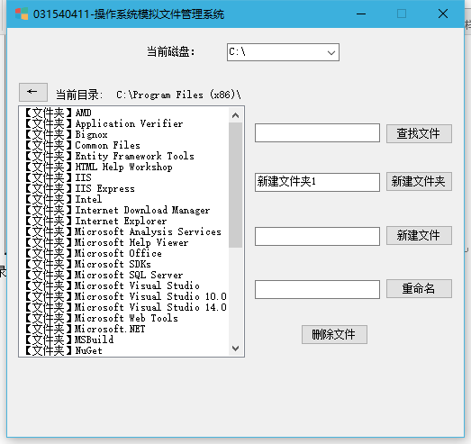
新建文件夹: 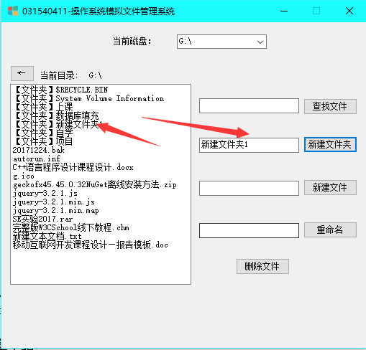
新建文件: 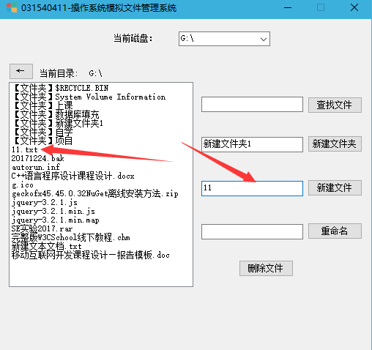
打开文件: 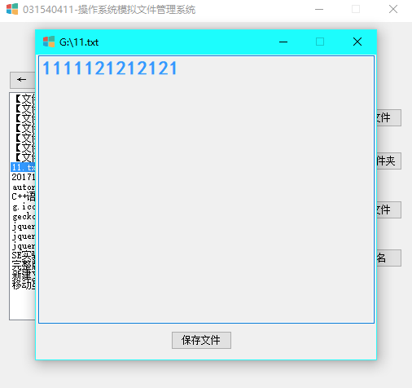
删除文件: 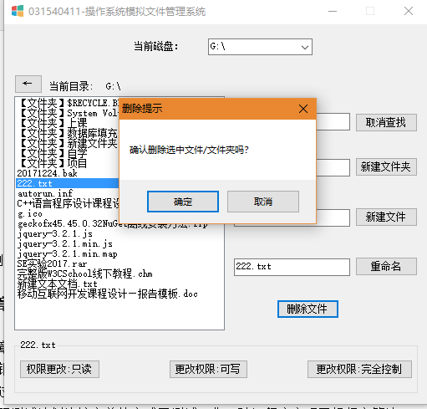
查找文件: 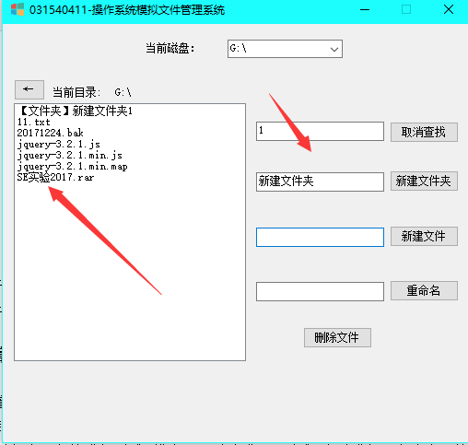
重命名文件: 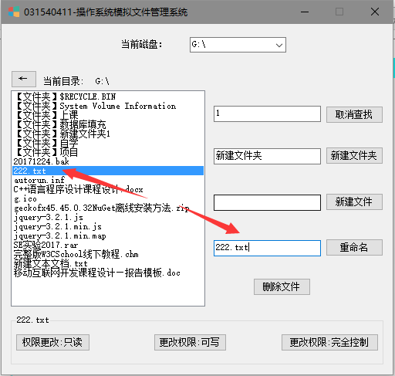
权限控制: 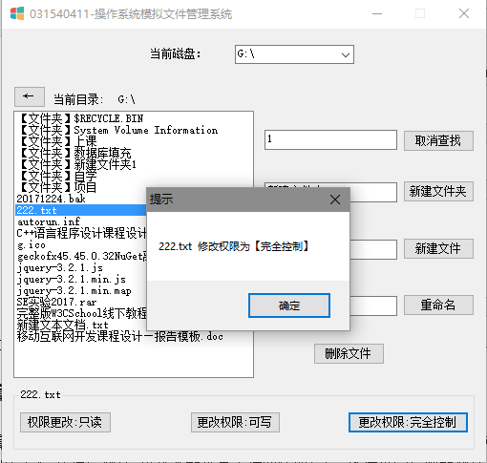

5.3本章小结

本章主要是对磁盘盘符,文件路径计算,基本功能操作的演示。

第六章 总结与展望
本次课程设计，在前期的选题、任务分工、设计的实现一系列过程中，大家遇到问题积极讨论分析，积极提供个人的看法，对每个人的看法进行理论分析。每一个人都各司其职，对自己的模块认真负责，结合课本上的知识，在老师的指导下，完美的完成了每个人的任务。最终在两个人的合作分工，共同的努力下，使用C#语言设计并实现了银行家算法，有效的解决了文件管理系统问题。
同时经过本次的设计，对文件管理系统的方法的理解有了进一步的加深，在课程设计中，大家把实践与理论结合，加强了每个人的动手能力，增加了每个人的学习兴趣。同时在遇到问题时，经过查找资料，把以前不懂的问题弄明白，在实现文件管理系统时，我们都有所心得,有所感悟。在文件管理系统的时候运用到多门课程的知识，有利的让我们将知识融会贯通。
最后感谢李艳老师的耐心指导和讲解，使我们小组的所有成员对计算机方面的了解有了很大层次的提高，对文件管理系统的算法也有了更加深入的理解，让我们可以在计算机方面的路程走的更加远，更加坚实。

附录
实验源代码：

MainForm:
using System;
using System.Collections.Generic;
using System.Drawing;
using System.Windows.Forms;
using System.IO;
using System.Security.AccessControl;

namespace fileManager
{
/// <summary>
/// Description of MainForm.
/// </summary>
public partial class MainForm : Form
{
//数据定义
public static string path="";
public MainForm()
{
//
// The InitializeComponent() call is required for Windows Forms designer support.
//
InitializeComponent();

//
// TODO: Add constructor code after the InitializeComponent() call.
//
}

void ComboBox1SelectedIndexChanged(object sender, EventArgs e)
{
path = cBoxDisks.Text;
lblPath.Text = path;
show(path);
}

void MainFormLoad(object sender, EventArgs e)
{
foreach (DriveInfo di in InitialDisk()) {
cBoxDisks.Items.Add(di.Name);
}
cBoxDisks.SelectedIndex = 0;
gBoxAttri.Visible = false;

}
//程序加载时，读取电脑磁盘盘符
public static DriveInfo[] InitialDisk()
{
DriveInfo[] disks = DriveInfo.GetDrives();
return disks;
}
/// <summary>
/// 传入一个路径，将listBox的内容刷新
/// </summary>
/// <param name="path">传入路径</param>
void show(string path)
{
listFiles.Items.Clear();
DirectoryInfo TheFolder=new DirectoryInfo(path);
try
{
foreach (DirectoryInfo NextFolder in TheFolder.GetDirectories())
this.listFiles.Items.Add("【文件夹】" + NextFolder.Name);
foreach (FileInfo NextFile in TheFolder.GetFiles())
this.listFiles.Items.Add(NextFile.Name);
}
catch(Exception ex)
{
MessageBox.Show("读取磁盘出错：" + ex.Message, "提示");
cBoxDisks.SelectedIndex = 0;
return;
}
}

//listBox的item双击事件
void ListFilesDoubleClick(object sender, EventArgs e)
{
if (listFiles.SelectedItem == null)
{
return;
}
else
{
if (listFiles.SelectedItem.ToString().Contains("【文件夹】"))
{
string temp = listFiles.SelectedItem.ToString().Replace("【文件夹】", "");
lblPath.Text = lblPath.Text + temp + "\\";
show(lblPath.Text);
}
else if (listFiles.SelectedItem.ToString().Contains(".txt"))
{
FormTxtReader formTxtReader = new FormTxtReader(lblPath.Text + listFiles.SelectedItem.ToString());
formTxtReader.Text = lblPath.Text + listFiles.SelectedItem.ToString();
formTxtReader.Show();
}
else
{
return;
}
btnSearchFile.Text = "查找文件";
txtFileName.Text = "";
gBoxAttri.Visible = false;
txtRename.Text = "";
}
}

/// <summary>
/// 上一层按钮
/// </summary>
/// <param name="sender"></param>
/// <param name="e"></param>
void BtnLastDirClick(object sender, EventArgs e)
{
if (lblPath.Text!=cBoxDisks.Text) {
string s="";
string[] temp=lblPath.Text.Split(new char[1]{'\\'}) ;
for (int i = 0; i < temp.Length-2; i++) {
s +=temp[i]+"\\";
}
lblPath.Text=s;
show(lblPath.Text);
gBoxAttri.Visible = false;
txtRename.Text = "";
}
else
{
MessageBox.Show("不能再前了！", "提示");
}

}

/// <summary>
/// 根据txtName查询当前目录
/// </summary>
/// <param name="sender"></param>
/// <param name="e"></param>
private void btnSearchFile_Click(object sender, EventArgs e)
{
if (btnSearchFile.Text=="查找文件")
{
if(txtFileName.Text=="")
{
MessageBox.Show("请输入要查找的文件/文件夹名！","提示");
return;
}
//查找之后的集合
List<string> newList = new List<string>();
//遍历整个listBox
for (int i = 0; i < listFiles.Items.Count; i++)
{
//判断是否包含文件名
if (listFiles.Items[i].ToString().Contains(txtFileName.Text))
{
newList.Add(listFiles.Items[i].ToString());
}
}
//清除搜索前
listFiles.Items.Clear();
//搜索结果显示到listBox
for (int j = 0; j < newList.Count; j++)
{
listFiles.Items.Add(newList[j]);
}
if(listFiles.Items.Count==0)
{
MessageBox.Show("抱歉，没有找到相关文件/文件夹", "提示");
show(lblPath.Text);
}
else
{
MessageBox.Show("查找成功", "提示");
btnSearchFile.Text = "取消查找";
}
}
else
{
show(lblPath.Text);
btnSearchFile.Text = "查找文件";
}

}
/// <summary>
/// 新建文件夹操作
/// </summary>
/// <param name="sender"></param>
/// <param name="e"></param>
private void btnAddFolder_Click(object sender, EventArgs e)
{
int k = 0;
for (int i = 0; i < listFiles.Items.Count; i++)
{
//判断是否包含文件名
if (listFiles.Items[i].ToString()=="【文件夹】"+txtNewFolder.Text)
{
k++;
}
}
if (k > 0)
{
MessageBox.Show("抱歉，文件已经存在，请重新输入文件名", "提示");
return;
}
else
{
if (txtNewFolder.Text == "")
{
MessageBox.Show("请输入要新建的文件夹名！", "提示");
return;
}
Directory.CreateDirectory(lblPath.Text + txtNewFolder.Text);
MessageBox.Show("创建成功", "提示");
show(lblPath.Text);
gBoxAttri.Visible = false;
}
}

/// <summary>
/// 删除文件操作
/// </summary>
/// <param name="sender"></param>
/// <param name="e"></param>
private void btnDelFile_Click(object sender, EventArgs e)
{
if(listFiles.SelectedItem==null)
{
MessageBox.Show("请先选择要删除的文件/文件夹", "提示");
return;
}
DialogResult dr = MessageBox.Show("确认删除选中文件/文件夹吗？", "删除提示", MessageBoxButtons.OKCancel);
if (dr == DialogResult.OK)
{
//用户选择确认的操作
int i = listFiles.SelectedItem.ToString().Length;
string name = listFiles.SelectedItem.ToString();
if (name.Contains("【文件夹】"))
{
Directory.Delete(lblPath.Text + name.Substring(5, i - 5));
}
else
{
File.Delete(lblPath.Text + name);
}
MessageBox.Show("删除成功", "提示");
show(lblPath.Text);
txtRename.Text = "";
gBoxAttri.Visible = false;
}
else if (dr == DialogResult.Cancel)
{
return;
}

}

/// <summary>
/// 新建文件
/// </summary>
/// <param name="sender"></param>
/// <param name="e"></param>
private void btnAddFile_Click(object sender, EventArgs e)
{
string fullName = lblPath.Text + txtNewFile.Text + ".txt";
try
{
if (txtNewFile.Text == "")
{
MessageBox.Show("请输入要新建的文件名！", "提示");
return;
}
using (FileStream file = new FileStream(fullName, FileMode.CreateNew))
{
show(lblPath.Text);
}
FormTxtReader formTxtReader = new FormTxtReader(fullName);
formTxtReader.Text = fullName;
formTxtReader.Show();
}
catch(Exception ex)
{
MessageBox.Show("创建文件失败：" + ex.Message, "提示");
}
}
string selectpath = "";
int ifisFolder = 1;
/// <summary>
/// listBox单击事件
/// </summary>
/// <param name="sender"></param>
/// <param name="e"></param>
private void listFiles_Click(object sender, EventArgs e)
{
if (listFiles.SelectedItem == null)
{
//选中空
gBoxAttri.Visible = false;
}
else if(listFiles.SelectedItem.ToString().Contains("【文件夹】"))
{
gBoxAttri.Visible = true;
//文夹属性
gBoxAttri.Text = listFiles.SelectedItem.ToString();
//文件夹路径
selectpath = lblPath.Text + listFiles.SelectedItem.ToString().Substring(5, listFiles.SelectedItem.ToString().Length - 5);
ifisFolder = 1;
txtRename.Text = listFiles.SelectedItem.ToString().Substring(5, listFiles.SelectedItem.ToString().Length - 5); ;
}
else
{
gBoxAttri.Visible = true;
//文件属性
gBoxAttri.Text = listFiles.SelectedItem.ToString();
//文件路径
selectpath = lblPath.Text + listFiles.SelectedItem.ToString();
ifisFolder = 0;
txtRename.Text = gBoxAttri.Text;
}
}

//只读权限
private void btnRead_Click(object sender, EventArgs e)
{
if (ifisFolder == 0)
{
FileSystemAccessRule fileSystemAccessRule = new FileSystemAccessRule("Everyone", FileSystemRights.Read, AccessControlType.Allow);
setAtrribute(fileSystemAccessRule, selectpath, 0);
MessageBox.Show(gBoxAttri.Text + " 修改权限为【可读】", "提示");
}
else
{
//设定文件ACL继承
InheritanceFlags inherits = InheritanceFlags.ContainerInherit | InheritanceFlags.ObjectInherit;
FileSystemAccessRule fileSystemAccessRule=new FileSystemAccessRule("Everyone", FileSystemRights.Read, inherits, PropagationFlags.None, AccessControlType.Allow);
setAtrribute(fileSystemAccessRule, selectpath, 1);
MessageBox.Show(gBoxAttri.Text + " 修改权限为【可读】", "提示");
}
}

/// <summary>
/// 文件/文件夹权限修改
/// </summary>
/// <param name="fileSystemAccessRule">传入修改权限对象</param>
/// <param name="path">路径</param>
/// <param name="ifisFolder">是否为文件夹</param>
public static void setAtrribute(FileSystemAccessRule fileSystemAccessRule,string path,int ifisFolder)
{
if (ifisFolder==0)
{
FileInfo fileInfo = new FileInfo(path);
//获得该文件的访问权限
System.Security.AccessControl.FileSecurity fileSecurity = fileInfo.GetAccessControl();
//添加ereryone用户组的访问权限规则 完全控制权限
fileSecurity.AddAccessRule(fileSystemAccessRule);
//设置访问权限
fileInfo.SetAccessControl(fileSecurity);
}
else
{
DirectoryInfo dir = new DirectoryInfo(path);
//获得该文件夹的所有访问权限
System.Security.AccessControl.DirectorySecurity dirSecurity = dir.GetAccessControl(AccessControlSections.All);

//添加ereryone用户组的访问权限规则 完全控制权限
FileSystemAccessRule everyoneFileSystemAccessRule = fileSystemAccessRule;
bool isModified = false;
dirSecurity.ModifyAccessRule(AccessControlModification.Add, everyoneFileSystemAccessRule, out isModified);
//设置访问权限
dir.SetAccessControl(dirSecurity);

}
}

//可写权限
private void btnWrite_Click(object sender, EventArgs e)
{
if (ifisFolder == 0)
{
FileSystemAccessRule fileSystemAccessRule = new FileSystemAccessRule("Everyone", FileSystemRights.Read, AccessControlType.Allow);
setAtrribute(fileSystemAccessRule, selectpath, 0);
MessageBox.Show(gBoxAttri.Text + " 修改权限为【可写】", "提示");
}
else
{
//设定文件ACL继承
InheritanceFlags inherits = InheritanceFlags.ContainerInherit | InheritanceFlags.ObjectInherit;
FileSystemAccessRule fileSystemAccessRule = new FileSystemAccessRule("Everyone", FileSystemRights.Read, inherits, PropagationFlags.None, AccessControlType.Allow);
setAtrribute(fileSystemAccessRule, selectpath, 1);
MessageBox.Show(gBoxAttri.Text + " 修改权限为【可写】", "提示");
}
}

//完全控制权限
private void btnFullCtrl_Click(object sender, EventArgs e)
{
if (ifisFolder == 0)
{
FileSystemAccessRule fileSystemAccessRule = new FileSystemAccessRule("Everyone", FileSystemRights.FullControl, AccessControlType.Allow);
setAtrribute(fileSystemAccessRule, selectpath, 0);
MessageBox.Show(gBoxAttri.Text + " 修改权限为【完全控制】", "提示");
}
else
{
//设定文件ACL继承
InheritanceFlags inherits = InheritanceFlags.ContainerInherit | InheritanceFlags.ObjectInherit;
FileSystemAccessRule fileSystemAccessRule = new FileSystemAccessRule("Everyone", FileSystemRights.FullControl, inherits, PropagationFlags.None, AccessControlType.Allow);
setAtrribute(fileSystemAccessRule, selectpath, 1);
MessageBox.Show(gBoxAttri.Text + " 修改权限为【完全控制】", "提示");
}
}

private void btnRename_Click(object sender, EventArgs e)
{
if(listFiles.SelectedItem==null)
{
MessageBox.Show("请先选定一个文件/文件夹", "警告");
return;
}
if (txtRename.Text == "")
{
MessageBox.Show("请输入要修改的文件/文件夹名！", "提示");
return;
}
if (listFiles.SelectedItem.ToString().Contains("【文件夹】"))
{
//文件夹修改
DirectoryInfo directoryInfo = new DirectoryInfo(selectpath);
RenameDir(directoryInfo, lblPath.Text + txtRename.Text);
show(lblPath.Text);
gBoxAttri.Visible = false;
txtRename.Text = "";

}
else
{
//文件修改
FileInfo fileInfo = new FileInfo(selectpath);
RenameFile(fileInfo, lblPath.Text + txtRename.Text);
show(lblPath.Text);
gBoxAttri.Visible = false;
txtRename.Text = "";
}
}
//文件重命名
public static void RenameFile(FileInfo fInfo, string newPath)
{
Dictionary<string, string> logDic = new Dictionary<string, string>();
logDic.Add("newPath", newPath);
try
{
fInfo.MoveTo(newPath);
MessageBox.Show("重命名文件成功！","提示" );
}
catch(Exception ex)
{
MessageBox.Show("重命名文件失败：" + ex.Message,"提示");
}
}
//文件夹重命名
public static void RenameDir(DirectoryInfo di, string newPath)
{
Dictionary<string, string> logDic = new Dictionary<string, string>();
logDic.Add("newPath", newPath);
try
{
di.MoveTo(newPath);
MessageBox.Show("重命名文件夹成功！", "提示");
}
catch (Exception ex)
{
MessageBox.Show("重命名文件夹失败：" + ex.Message, "提示");
}
}
}
}

FromTxtReader

using System;
using System.Collections.Generic;
using System.ComponentModel;
using System.Data;
using System.Drawing;
using System.IO;
using System.Linq;
using System.Text;
using System.Windows.Forms;

namespace fileManager
{
public partial class FormTxtReader : Form
{
string path = "";
public FormTxtReader(string path)
{
this.path = path;
InitializeComponent();
InitTxt();
}
public void InitTxt()
{
string txtAll = File.ReadAllText(path,Encoding.Default);
txtReader.Text = txtAll;
}
private void btnTxtSave_Click(object sender, EventArgs e)
{
File.WriteAllText(path,txtReader.Text,Encoding.Default);
MessageBox.Show("保存成功！","提示");
this.Close();
}
}
}

参考文献
[1] 操作系统原理、设计及应用 高等教育出版社 作者： 刘乃琦，蒲晓蓉 编 2008.5
[2] C# Directory和File MSDN开发文档
[3] C#文件权限的操作 CSDN论坛

